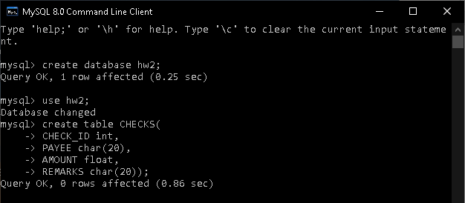

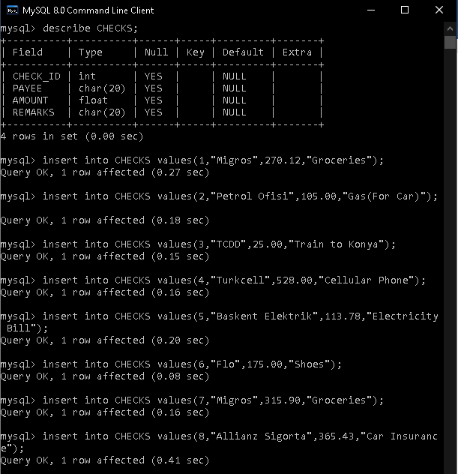

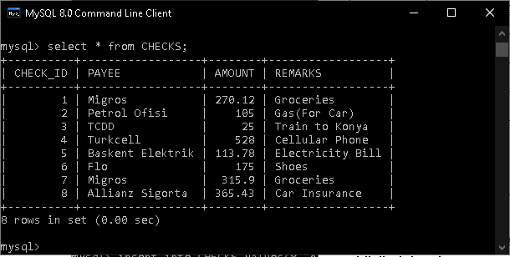

**1.** PAYEE leri M veya P ile başlayan bütün çeklerin CHECK_ID, PAYEE ve AMOUNT bilgilerini getiren sorguyu yazınız.

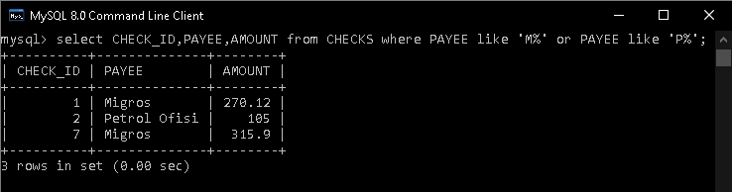

**2.** Car harcamaları ile ilgili tüm çeklerin CHECK_ID, PAYEE ve AMOUNT bilgilerini getiren sorguyu yazınız.

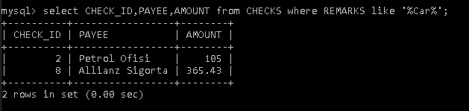

**3.** Çek AMOUNT değeri 200.00 TL nin üzerinde olan bütün PAYEE leri getiren sorguyu yazınız. Tekrarlanan cevabın sadece bir kopyası gösterilecektir.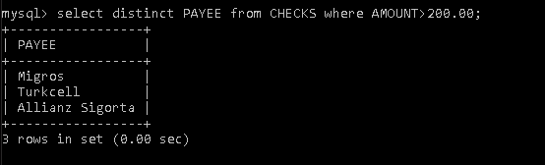

**4.** Tüm çeklerin tüm bilgilerini çek AMOUNT değerine göre azalan sıralı olacak şekilde getiren sorguyu yazınız.

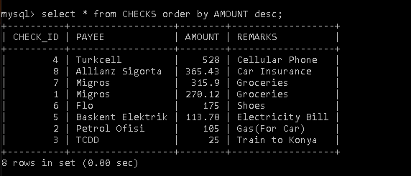

**5.** Shoes veya Groceries harcamaları ile ilgili tüm çeklerin CHECK_ID, PAYEE ve AMOUNT bilgilerini getiren sorguyu yazınız.

